 |  | F
CDIP/12/INF/4
ORIGINAL : anglais
DATE : 3 octobre 2013

Comité du développement et de la propriété intellectuelle (CDIP)

Douzième session
Genève, 18 – 21 novembre 2013

RÉSUMÉ DE L’ÉTUDE SUR LA PROPRIÉTÉ INTELLECTUELLE ET LA FUITE DES CERVEAUX – CARTOGRAPHIE

Préparé par le Secrétariat et examiné par M. Francesco Lissoni, professeur au GREThA de l’Université Bordeaux IV

- L’annexe du présent document contient un résumé de l’Étude sur la cartographie réalisée dans le cadre du Projet relatif à la propriété intellectuelle et la fuite des cerveaux (CDIP/7/4 Rev.) approuvé par le Comité du développement et de la propriété intellectuelle (CDIP) lors de sa septième session qui s’est tenue en mai 2011. Cette étude décrit les tendances concernant la mobilité des travailleurs dits hautement qualifiés sur la période de 1991 à 2010, en se fondant sur les données relatives à la nationalité et au lieu de résidence des inventeurs figurant dans les demandes de brevet selon le Traité de coopération en matière de brevets (PCT).
- Le CDIP est invite à prendre note des informations figurant dans l’annexe du présent document.

[L’annexe suit]

RÉSUMÉ

Introduction

La mobilité internationale des travailleurs qualifiés et ses conséquences économiques constituent aujourd’hui une des principales questions relatives au développement. Le projet concernant la propriété intellectuelle et la fuite des cerveaux vise à mieux faire comprendre ce sujet en explorant le potentiel des données fournies lors des dépôts de brevets pour jeter une lumière nouvelle sur une catégorie spécifique de migrants hautement qualifiés, en l’occurrence, les inventeurs. En particulier, ce projet exploite les informations relatives à la nationalité et au lieu de résidence des inventeurs figurant dans les demandes selon le Traité de coopération en matière de brevets (PCT), pour réaliser une cartographie de la migration des scientifiques et des ingénieurs et établir ainsi une géographie partielle des flux migratoires des travailleurs hautement qualifiés. Le présent document décrit en détail les tendances observées en matière de mobilité des inventeurs durant la période 1991 à 2010. Il s’agit d’une analyse purement descriptive qui ne traite pas des causes et des conséquences de ce phénomène.

Principaux concepts

La migration internationale peut être définie comme les “mouvements de personnes qui quittent leur pays d’origine ou leur pays de résidence habituelle, pour s’établir, de manière permanente ou temporaire, dans un autre pays” (OIM, 2008, p. 495). En particulier, la mobilité internationale de citoyens qualifiés est définie comme la mobilité transfrontière de personnes qui ont acquis “par un enseignement supérieur ou par leur expérience professionnelle, un niveau de qualification généralement requis pour exercer une profession hautement qualifiée” (op. cit., p. 494).

L’expression exode ou fuite des cerveaux désigne “l’émigration de citoyens hautement diplômés ou très qualifiés qui quittent leur pays d’origine pour s’établir dans un autre pays, ce qui contribue à l’appauvrissement en compétences du pays ainsi quitté” (op. cit., p. 492). À la différence des autres flux migratoires internationaux, l’expression “fuite des cerveaux” implique qu’en ce qui concerne les citoyens hautement qualifiés, la balance migratoire est fortement déséquilibrée car les flux nets ne se déplacent que dans une seule direction (Salt, 1997).

Ce phénomène risque d’avoir de graves conséquences sur les pays de départ, qui sont bien souvent des pays en développement. En particulier, le départ de travailleurs qualifiés se traduit directement par un appauvrissement du potentiel humain de ce pays, avec comme conséquence inévitable, la réduction des perspectives de développement économique. À long terme, la possibilité du retour des migrants, et le “gain de cerveaux” associé, ainsi que les contributions économiques des diasporas disséminées à l’étranger peuvent atténuer les pertes initiales engendrées par la fuite des cerveaux. L’émigration qualifiée pourrait même devenir un phénomène socialement bénéfique. Toutefois, les effets à long terme de la migration de travailleurs qualifiés restent une question empirique.

Les recensements de la population constituent les sources d’informations les plus utilisées

Dans une grande mesure, les nouvelles données qui ont été mises à disposition au cours de ces 15 dernières années ont largement permis de mieux comprendre les conséquences de la migration des travailleurs qualifiés. Ces données se composent d’informations relatives aux migrants, classées par pays de destination et se fondent sur les recensements de la population.

Il est possible de définir le taux d’émigration d’un pays donné i comme la part de la population native du pays i résidant à l’étranger par rapport à la population native totale de ce pays i. De la même manière, le taux d’émigration des citoyens qualifiés, ou le taux de “fuite de cerveaux” correspond au nombre de citoyens de ce pays diplômés de l’enseignement supérieur résidant à l’étranger par rapport à la population du même niveau de qualification restée dans le pays d’origine.

Selon les estimations fondées sur les données des recensements, le taux d’émigration mondiale se situait autour de 2,4% en 2000. Dans toutes les régions, le taux d’émigration pour les personnes hautement diplômées est largement supérieur au taux d’émigration totale. Le taux d’émigration au niveau mondial des travailleurs hautement qualifiés quittant l’Afrique est estimé à 10,6%, ce qui est particulièrement élevé en comparaison des autres régions d’origine et de la moyenne mondiale de 5,4%. La région Amérique latine et Caraïbes montre également un taux d’émigration relativement élevée pour les personnes hautement qualifiées (8,8%). Par ailleurs, en Amérique du Nord, le taux de fuite des cerveaux n’est que de 1,38%.

Les données fondées sur les recensements : leurs limites

Si les données fondées sur les recensements sont, certes, des plus utiles pour les recherches économiques, elles présentent, toutefois, certaines limites. Par exemple, les données relatives aux stocks de migrants ne couvrent généralement qu’une année ou deux au plus. En outre, ces données ne sont publiées que tous les 10 ans, et celles du recensement de 2010 par exemple n’ont pas encore été publiées!

En outre, la majorité des données existantes ne donnent une répartition des compétences qu’en fonction de trois niveaux ou cycles d’études, ce qui ne permet pas de différencier les compétences avec précision. En particulier, les études supérieures peuvent comprendre des diplômes supérieurs non universitaires, des diplômes universitaires de premier cycle, des diplômes d’études universitaires supérieures de deuxième et troisième cycles et des doctorats. Les conséquences économiques de la migration sur les pays de départ et les pays d’accueil varieront en fonction des différentes qualifications des citoyens concernés.

Pleins feux sur la migration des inventeurs

À l’instar du présent rapport, il est possible de surmonter les difficultés inhérentes à l’utilisation de données fondées uniquement sur les recensements, et ce, en ayant recours aux informations relatives à la migration des inventeurs fournies par les demandes de brevet. Cette méthode permet de distinguer une classe spécifique de travailleurs hautement qualifiés qui présente davantage d’homogénéité que le groupe de travailleurs diplômés de l’enseignement supérieur considérés dans leur ensemble. En outre, elle souligne le rôle majeur que jouent les inventeurs dans le domaine économique par leur création de connaissances, genèse même de la transformation technologique et industrielle.

Les demandes selon le PCT présentent une caractéristique unique, à savoir, dans la majorité des cas, elles précisent le lieu de résidence et la nationalité des déposants. En effet, il s’agit là d’une exigence du PCT selon laquelle seuls les ressortissants ou les résidents d’un État partie
au PCT peuvent déposer une demande selon le PCT. Afin de s’assurer que les déposants respectent bien au moins un de ces deux critères d’éligibilité, le formulaire de demande du PCT à remplir comporte des questions précises relatives à la nationalité et au lieu de résidence.

Par ailleurs, jusqu’en 2012, conformément à toutes les procédures de demandes de brevet pour les États-Unis d’Amérique, tous les inventeurs figurant dans les demandes selon le PCT devaient être également répertoriés comme déposants. Ainsi, lorsqu’une demande donnée selon le PCT comprenait les États-Unis d’Amérique comme pays dans lequel le déposant envisageait d’exploiter son brevet, pour reprendre l’expression formulée dans la demande, tous les inventeurs étaient mentionnés comme déposants et devaient renseigner leur lieu de résidence et leur nationalité. Il s’agit là du cas de la majorité des demandes selon le PCT, qui illustre la popularité des États-Unis d’Amérique comme principal marché mondial.

Par conséquent, les informations relatives à la nationalité et au lieu de résidence sont disponibles pour 80,6% des inventeurs. De manière plus spécifique, les dossiers du PCT contiennent de nombreuses informations concernant le lieu de résidence et la nationalité des inventeurs pour tous les pays de 2004 à 2011. Pour les années précédentes, ces informations sont également connues pour la majorité des pays à l’exception du Canada, des Pays-Bas et des États-Unis d’Amérique. Malheureusement, depuis septembre 2012, suite à la réforme des brevets aux États-Unis d’Amérique, les informations relatives à la nationalité et au lieu de résidence des inventeurs ne sont pas toujours fournies.

La grande mobilité des inventeurs

Les documents du PCT montrent des taux de migration particulièrement élevés pour les inventeurs, environ 7,46% pour la décennie de 1991 à 2000 et 9,95% entre 2001 et 2010. En comparaison, les données des recensements mettent en évidence un taux de migration de 5,4% pour la population diplômée de l’enseignement supérieur. Ainsi, les inventeurs sont globalement plus mobiles que les travailleurs qualifiés qui sont déjà eux-mêmes plus enclins à la mobilité que la population générale.

De 2001 à 2010, c’est en Amérique du Nord ainsi qu’en Océanie et dans le Pacifique que peuvent être observés les plus forts taux d’immigration des inventeurs, avec respectivement des taux de 17,76 et 12,07%. Le taux d’immigration des inventeurs dans les pays de l’Organisation de coopération et de développement économiques (OCDE) s’élève à 10,26%, ce qui est largement supérieur à celui des pays ne relevant pas de l’OCDE (6,13%). Selon la classification 2012 de la Banque mondiale, les pays à revenus élevés présentent également en moyenne de forts taux d’immigration pendant la décennie de 2001 à 2010 (10,47%) par rapport aux pays à revenus supérieurs et inférieurs (3,39% et 2,04%, respectivement).

Les inventeurs immigrés se situent essentiellement en Europe et en Amérique du Nord

Au cours de la décennie 2001-2010, 95,34% des inventeurs immigrés résidaient dans un pays de l’OCDE et 97,7% d’entre eux vivaient dans un pays à hauts revenus. Dans ces chiffres, l’Amérique du Nord arrive en première position car 59,30% des inventeurs immigrés résident en Amérique du Nord contre 31,87 en Europe.

Au niveau des pays, pour la période située entre 2001 et 2010, les États-Unis d’Amérique ont accueilli la grande majorité des inventeurs immigrants, notamment, 57,17% d’entre eux. Après les États-Unis d’Amérique, les pays d’accueil ayant reçu les plus grands stocks d’immigrants inventeurs sont l’Allemagne (7,44%), la Suisse (6,00%) et le Royaume-Uni (4,63%). La répartition géographique des immigrants en provenance des pays à revenus peu élevés montre que les États-Unis d’Amérique sont de loin le principal pays de destination (74,87%), ce qui illustre l’intérêt particulier que ce pays suscite chez les inventeurs qui émigrent et notamment ceux qui quittent les pays à faibles revenus et à revenus intermédiaires.
Par ailleurs, le nombre d’inventeurs ayant immigré aux États-Unis d’Amérique est 15 fois supérieur à celui des inventeurs américains s’étant établis à l’étranger, comme le montre la figure E.1. En dépit du nombre important d’inventeurs immigrant en Allemagne et au Royaume-Uni, dans ces deux pays le nombre des inventeurs qui émigrent est supérieur à celui des immigrants. De même, le Canada et la France présentent un solde migratoire net négatif d’inventeurs.

Figure E.1 : Nombres d’inventeurs ayant immigré et émigré (en milliers) et solde migratoire net, 2001-2010

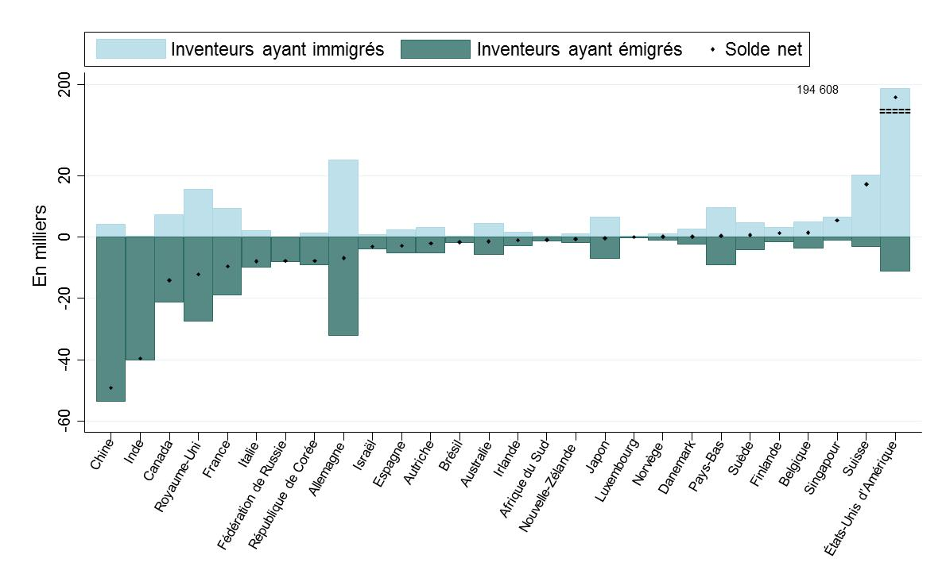

La Chine et l’Inde constituent les principaux pays d’origine des inventeurs ayant immigré aux États-Unis d’Amérique. D’autres pays présentent également une répartition idiosyncrasique des pays d’origine. De manière générale, les répartitions reflètent bien souvent une proximité géographique, des racines linguistiques, une culture et un passé historique communs.

Les établissements d’enseignement supérieur présentent des taux d’immigration supérieurs

Les données relatives aux principaux déposants de brevets selon le PCT, pour les pays d’accueil les plus importants, montrent que ce sont les universités et les centres de recherches publics déposant le plus grand nombre de brevets qui présentent les plus forts taux d’immigration. Ce phénomène s’explique par le rôle de “points d’entrée” privilégiés que jouent les universités et les organismes publics de recherches pour les travailleurs hautement qualifiés provenant de pays étrangers. Il convient également de prendre en compte ces données pour évaluer l’impact qu’une migration qualifiée pourrait avoir sur la qualité de vie du pays. En effet, si l’exode des cerveaux se produit lors des études, et notamment, lors des études supérieures, les pays d’origine de ce phénomène auront plus de possibilités de transformer cette fuite de cerveaux en “gain de cerveaux”, lors du retour de ces migrants qui ramèneront de précieuses compétences chez eux.

Comme illustré en figure E.2, les universités présentent des taux d’immigration plus élevés, et souvent largement supérieurs, à ceux observés dans les entreprises, et ce dans 15 pays d’accueil sur 20. Cette tendance vient confirmer la plus grande ouverture dans ce domaine des universités et des organismes de recherche. Seuls la Belgique, les Pays-Bas, la Finlande, l’Espagne et l’Italie ne présentent pas de solde migratoire supérieur d’inventeurs dans les universités par rapport aux entreprises.

Figure E.2 : Taux d’immigration : inventeurs des universités par rapport aux inventeurs des entreprises, 2001-2010

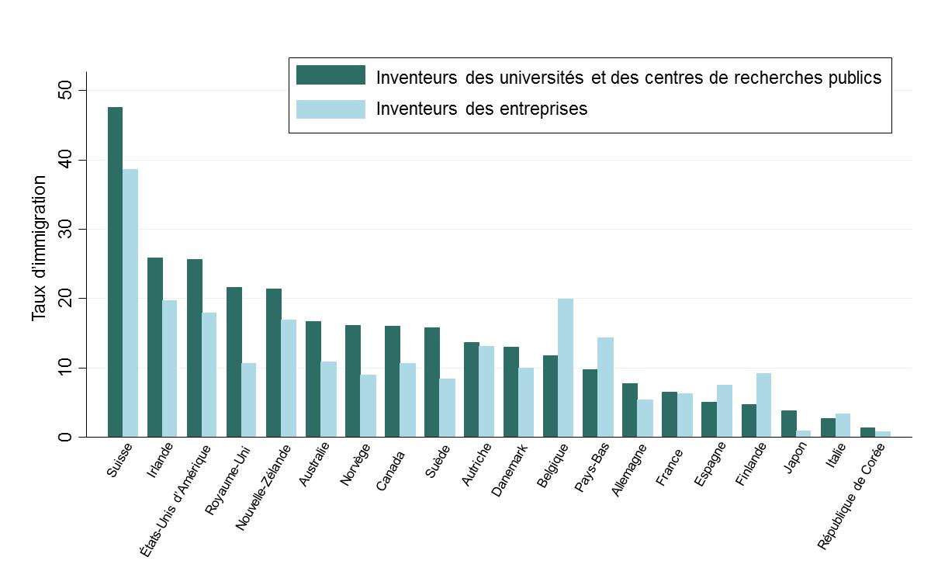

Contribution majeure des inventeurs immigrants aux avancées technologiques de leurs pays d’accueil

Pour étudier la contribution des immigrants à l’économie dans leur pays d’accueil, il est utile d’étudier le nombre de citations dont font l’objet les demandes de brevet selon le PCT dans lesquelles figurent des inventeurs migrants. La littérature économique se fonde en effet sur le nombre de citations pour mesurer la qualité sous-jacente d’un brevet. Il convient, en particulier, d’observer le pourcentage de tous les brevets dans lesquels il est fait mention d’au moins un inventeur avec un passé de migrant. Ensuite, il suffit de comparer cette part avec celle des inventeurs ayant également un historique migratoire et mentionnés dans les brevets dits révolutionnaires, ces derniers étant définis comme les 5% des meilleurs brevets en termes de nombres de citations dont ils ont fait l’objet dans les cinq années suivant leur demande de dépôt. Les résultats montrent que la proportion d’immigrants parmi les auteurs d’inventions dites révolutionnaires est largement supérieure à celle des inventeurs mentionnés dans l’ensemble des brevets selon le PCT. Si cette différence en matière de citations peut s’expliquer de diverses manières, elle montre généralement la contribution majeure des immigrants aux avancées technologiques dans leurs pays d’accueil.

Les pays d’Afrique et des Caraïbes enregistrent la plus forte fuite de cerveaux parmi leurs inventeurs

Comme mentionné ci-dessus, la part mondiale des inventeurs avec un historique migratoire s’est située à 7,46% de 1991 à 2000, et a atteint 9,95% de 2001 à 2010. Toutefois, le taux d’émigration des inventeurs des pays à revenus élevés pour ces deux décennies n’a pas dépassé 4,99% et 5,92%, respectivement. De 2001 à 2010, les taux observés dans les pays à faibles revenus, revenus intermédiaires faibles et intermédiaires supérieures se sont montés à 87,56%, 53,07% et 30,30%, respectivement.

Le calcul des taux d’émigration des inventeurs séparément par continent met en évidence des différences significatives. Comme dans le cas des personnes diplômés de collège, la région Amérique latine et Caraïbes, et notamment, la région d’Afrique sont celles qui enregistrent le plus grand taux de départ de leurs inventeurs, ce qui n’a rien de surprenant, avec des taux situés entre 32 et 42% durant ces deux décennies. Par ailleurs, les autres continents présentent des taux d’émigration situés entre 10 et 13%, à l’exception de l’Amérique du Nord où ce taux ne dépasse pas les 3%.

La figure E.3 illustre les taux d’émigration, ou taux de “fuites de cerveaux” dans une carte correspondant à la décennie 2001-2010. Cette carte confirme que les pays à faibles revenus et à revenus intermédiaires, et notamment les pays d’Afrique sont les plus touchés par cet exode d’inventeurs. Toutefois, certains pays d’Amérique latine et d’Asie semblent également touchés par ce phénomène.

Figure E.3 : Taux de fuites de cerveaux, 2001 à 2010

La répartition des inventeurs émigrants est plus homogène que celle des immigrants

Contrairement aux taux d’émigration relatifs des inventeurs, les plus grands nombres absolus d’inventeurs émigrants proviennent des pays à revenus élevés, à l’exception de la Chine et de l’Inde. En particulier, le Royaume-Uni, la Chine, l’Allemagne et l’Inde arrivent en tête en termes de nombre total d’émigrants pour la période 1991-2000, mais ces pays se sont fait distancer par la Chine et l’Inde lors de la décennie 2001-2010. En effet, c’est dans ces dernières, associées aux principaux pays européens, qu’est recensé le plus grand nombre d’inventeurs émigrants. Par rapport à l’ensemble des flux d’immigration, les inventeurs émigrants sont répartis avec plus d’homogénéité dans les divers pays. Les États-Unis d’Amérique ont, à eux seuls, accueilli environ 57% des inventeurs immigrants au cours de la décennie 2001-2010, tandis que les six principaux pays d’origine de l’émigration, notamment, la Chine, l’Inde, l’Allemagne, le Royaume-Uni, le Canada et la France totalisaient pour leur part 57% de tous les inventeurs émigrants.

Tableau E.1 : Pourcentage des inventeurs ayant émigré par rapport au nombre total d’émigrants, par pays.

Nombre total d’émigrants, 1991-2000 |  |  | Nombre total d’émigrants 2001-2010
Pays | Émigrants | Pourcentage par rapport au nombre total d’émigrants | Pays | Émigrants | Pourcentage par rapport au nombre total d’émigrants
Royaume-Uni | 8 930 | 13,11 | Chine | 53 610 | 15,75
Chine | 8 206 | 12,05 | Inde | 40 097 | 11,78
Allemagne | 7 216 | 10,60 | Allemagne | 32 158 | 9,45
Inde | 5 193 | 7,63 | Royaume-Uni | 27 746 | 8,15
France | 3 350 | 4,92 | Canada | 21 315 | 6,26
Canada | 3 286 | 4,83 | France | 19 123 | 5,62
États-Unis d’Amérique | 3 205 | 4,71 | États-Unis d’Amérique | 11 131 | 3,27
Italie | 2 068 | 3,04 | Italie | 9 820 | 2,88
Autriche | 1 993 | 2,93 | Pays-Bas | 9 132 | 2,68
Pays-Bas | 1 986 | 2,92 | République de Corée | 9 127 | 2,68

Les données relatives aux inventeurs suggèrent que les inventeurs ayant émigré sont plus producteurs que leurs compatriotes restés dans leur pays d’origine

Pour mieux comprendre les implications économiques de la fuite des cerveaux observée chez les inventeurs, il suffit d’étudier les caractéristiques de performance de ceux qui ont quitté leur pays d’origine par rapport à ceux qui y sont restés. En particulier, il convient de se pencher sur le nombre moyen de citations dont ont fait l’objet les brevets mentionnant des inventeurs “restés” dans leurs pays et le nombre moyen de citations de brevets dans lesquels figurent des inventeurs ayant émigré de ces mêmes pays. Pour la majorité des pays, les résultats montrent que les inventeurs ayant émigré sont en moyenne cités beaucoup plus souvent que leurs compatriotes restés dans leur pays.

La majorité des couloirs migratoires les plus peuplés se caractérise par la présence des États-Unis d’Amérique

Parmi les couloirs migratoires bilatéraux des inventeurs les plus peuplés, les États-Unis d’Amérique figurent bien souvent en position de tête des pays de destination, tandis que d’autres pays à revenus élevés constituent bien souvent un pays de départ, à l’exception de la Chine et de l’Inde. Abstraction faite des États-Unis d’Amérique dans cette analyse, ce sont les flux migratoires d’inventeurs intraeuropéens qui dominent les principaux couloirs migratoires, avec quelques cas d’exception intéressants.

La figure E.4 illustre les 10 principaux couloirs migratoires dont les pays de départ ne sont pas des pays à revenus élevés, pour la période 2001-2020. Cette figure met en lumière le rôle majeur des États-Unis d’Amérique comme pays de destination. Elle montre également que la Chine et l’Inde constituent des pays de départ importants, avec la Russie, la Turquie, l’Iran, la Roumanie et le Mexique en tête des pays de départ.

Figure E.4 : Les 10 principaux couloirs migratoires Sud-Nord pour la période 2001 à 2010

Où vont les inventeurs africains?

La fuite des cerveaux parmi les inventeurs semble être un phénomène extrêmement important, voire même disproportionné en Afrique, avec des chiffres plus marqués que ceux des taux d’émigration des personnes hautement diplômées. Toutefois, dans ce continent, des pays comme l’Afrique du Sud, le Botswana et la Namibie ne semblent pas présenter de flux migratoires aussi significatifs.

Les inventeurs émigrants africains résident essentiellement aux États-Unis d’Amérique et en Europe (figure E.5). Pendant la décennie 2001-2010, ils représentaient 1,53% de tous les immigrants des États-Unis d’Amérique, et 2,15% de tous les immigrants européens. En Europe, la France a accueilli 37% de tous les inventeurs africains résidant sur ce continent, probablement en raison de liens historiques et linguistiques. Après les États-Unis d’Amérique et l’Europe, d’autres pays comme le Canada, l’Australie, le Japon et l’Arabie saoudite constituent des destinations majeures pour les inventeurs africains. Phénomène intéressant, l’Afrique du Sud semble constitue un pôle régional attirant les talents de toutes les parties du continent africain.

Figure E.5 : Où vont les inventeurs africains?

Où vont les inventeurs de la région Amérique latine et Caraïbes?

Dans la région Amérique latine et Caraïbes, ce sont les plus petits États qui enregistrent les plus forts taux d’émigration de leurs cerveaux. En revanche, des pays plus grands comme le Brésil, la Colombie, le Mexique, le Chili et l’Argentine sont moins touchés par ce phénomène. La figure E.6 montre les 10 pays de destination les plus populaires pour les inventeurs de la région Amérique latine et Caraïbes. Par ailleurs, les États-Unis d’Amérique et l’Europe arrivent en tête des pays les plus prisés par les inventeurs souhaitant émigrer d’Afrique. En termes relatifs, les inventeurs de la région Amérique latine et Caraïbes représentent trois pour cent de tous les immigrants aux États-Unis d’Amérique, et environ 2% de tous les immigrants en Europe. Toutefois, le nombre absolu d’inventeurs ayant choisi de quitter la région Amérique latine et Caraïbes pour émigrer aux États-Unis d’Amérique est plus de deux fois supérieur à celui des inventeurs quittant cette région pour aller s’installer en Europe. Contrairement au phénomène de migration des inventeurs africains, la France ne se situe pas ici en tête des pays de destination choisis en Europe. C’est à l’Allemagne que revient la palme des pays choisis par les inventeurs de la région Amérique latine et Caraïbes, suivie de la Suisse, l’Espagne et la France. En effet, les liens historiques et la langue commune constituent une des raisons motivant le choix de l’Espagne pour ne nombreux talents de la région Amérique latine et Caraïbes. Phénomène intéressant, trois pays sur 10 de cette région, notamment le Brésil, le Mexique et le Chili présentent le plus fort taux d’émigration à destination de l’Espagne.

Figure E.6 : Où vont les inventeurs d’Amérique latine?

Où vont les inventeurs du Moyen-Orient, d’Asie du Sud, d’Asie de l’Est, d’Océanie et du Pacifique?

La figure E.7 illustre les 10 pays de destination les plus prisés pour les inventeurs de ces régions. Par rapport à la région Amérique latine et Caraïbes, et notamment l’Afrique, le nombre absolu d’inventeurs ayant quitté le Moyen-Orient, l’Asie du Sud et l’Asie de l’Est, l’Océanie et le Pacifique est largement supérieur. Le flux migratoire des inventeurs ayant émigré hors de ces régions se distingue par deux caractéristiques. En premier lieu, la proportion d’inventeurs choisissant les États-Unis d’Amérique comme pays de destination est nettement supérieure à celle des inventeurs émigrant dans d’autres régions du monde. En effet, le nombre d’inventeurs ayant quitté cette région pour se rendre aux États-Unis d’Amérique est neuf fois supérieur à celui des inventeurs de cette région ayant choisi l’Europe comme destination d’émigration. Ils représentent 54,4% de tous les inventeurs immigrés résidant aux États-Unis d’Amérique pendant la période 2001-2010, pourcentage largement supérieur à celui de la totalité des inventeurs africains et de la région Amérique latine et Caraïbes recensés comme immigrés pendant la décennie 2001-2010. Les flux migratoires quittant la Chine et l’Inde à destination des États-Unis d’Amérique expliquent largement ces résultats, même si d’autres pays jouent également un rôle dans ce domaine. En second lieu, les pays de cette même région figurent parmi les 10 destinations les plus prisées, notamment le Japon, l’Australie, la Nouvelle-Zélande, Singapour, la République de Corée, la Chine et la Malaisie attirent un grand nombre d’inventeurs originaires de cette partie du globe.

Figure E.7 : Où vont les inventeurs du Moyen-Orient, d’Asie du Sud, d’Asie de l’Est, d’Océanie et du Pacifique?

Où vont les inventeurs d’Europe et d’Asie centrale?

À la différence des autres régions analysées, la majorité des inventeurs migrants provenant de cette région ne choisissent pas les États-Unis d’Amérique comme destination mais restent en Europe et en Asie centrale, et bon nombre d’entre eux émigrent au sein même de l’Europe ou en Europe de l’Ouest. Les États-Unis d’Amérique se situent en deuxième position parmi les pays de destination qui attirent les talents de cette région, dont les inventeurs représentent 31% de tous les immigrants recensés aux États-Unis d’Amérique. Les hauts revenus des pays de l’Europe de l’Ouest, ainsi que les liens linguistiques et l’ouverture des marchés du travail de l’Europe occidentale peuvent expliquer l’importance de ces flux migratoires intrarégionaux. Toutefois, l’étude des pays d’accueil les plus populaires pour les inventeurs originaires de pays d’Europe et d’Asie centrale montre que les États-Unis d’Amérique restent la destination la plus prisée.

Figure E.8 : Où vont les inventeurs d’Europe et d’Asie centrale?

Conclusion

Le présent rapport fournit de nouvelles données relatives à la migration des inventeurs à l’échelon mondial, en se fondant sur les informations concernant la nationalité et le lieu de résidence des inventeurs mentionnées dans les demandes de brevet selon le PCT. Les données de ces brevets permettent de dresser une cartographie des flux migratoires des travailleurs hautement qualifiés, en surmontant les difficultés inhérentes aux banques de données existantes dans le domaine de la migration.

Tout en observant une certaine prudence, il convient d’observer que cette nouvelle base de données permet d’illustrer un phénomène d’importance croissante. En effet, dans ses grandes lignes, ce rapport présente des tendances et des flux migratoires qui correspondent à ceux mis en évidence par les données des recensements. Parallèlement, cette base de données ouvre de nouvelles voies à la recherche, et permet de jeter un nouvel éclairage qui peut s’avérer des plus utiles pour les politiques à mettre en œuvre en matière d’innovation et de migration.

[Fin de l’annexe et du document]

OIM. 2008. “État de la migration dans le monde 2008 : Gestion de la mobilité de la main d’œuvre dans une économie mondiale en mutation”
Salt, John. 1997. “Mouvements internationaux des travailleurs hautement qualifiés”. Documents de travail 3 de l’OCDE sur les affaires sociales, l’emploi et les migrations. Éditions OCDE.

